# Instructivo

1. Instalar el XAMPP

<https://www.apachefriends.org/es/index.html>

1. Si tienen instalado el MS SQL, deben detener los servicios, caso contrario omitir este paso.

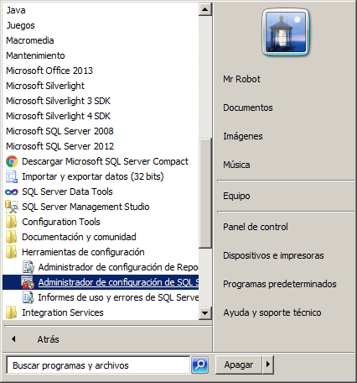

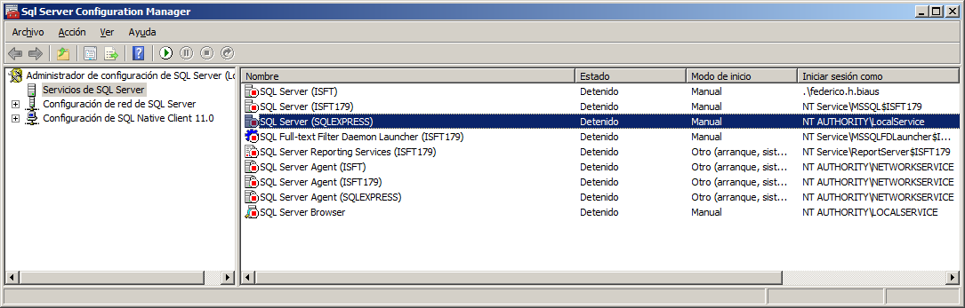

1. Iniciar el XAMP, cuando estén en verde pueden empezar.

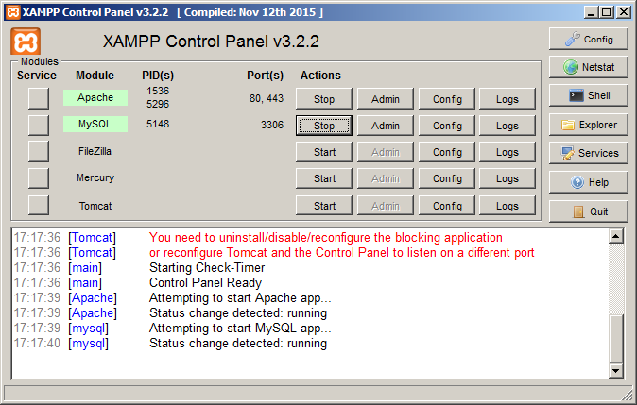

1. Iniciar el navegador y entrar a “localhost”, luego entrar al menú phpMyAdmin

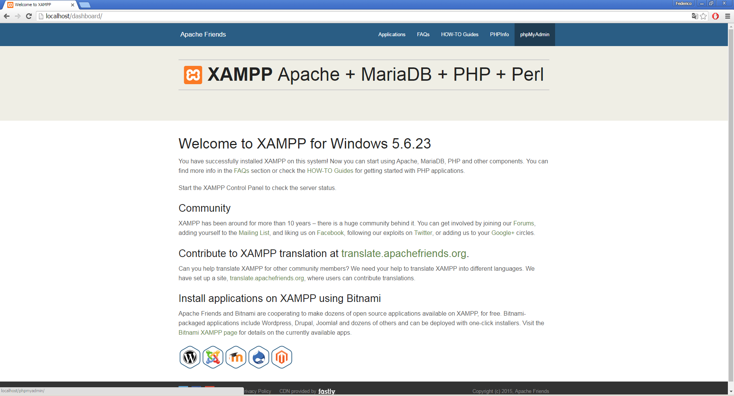

1. Para instalar la DB, van al menú SQL y ejecutan el script que pase por mail con nombre “ConsultasBD-MySQL.sql”.

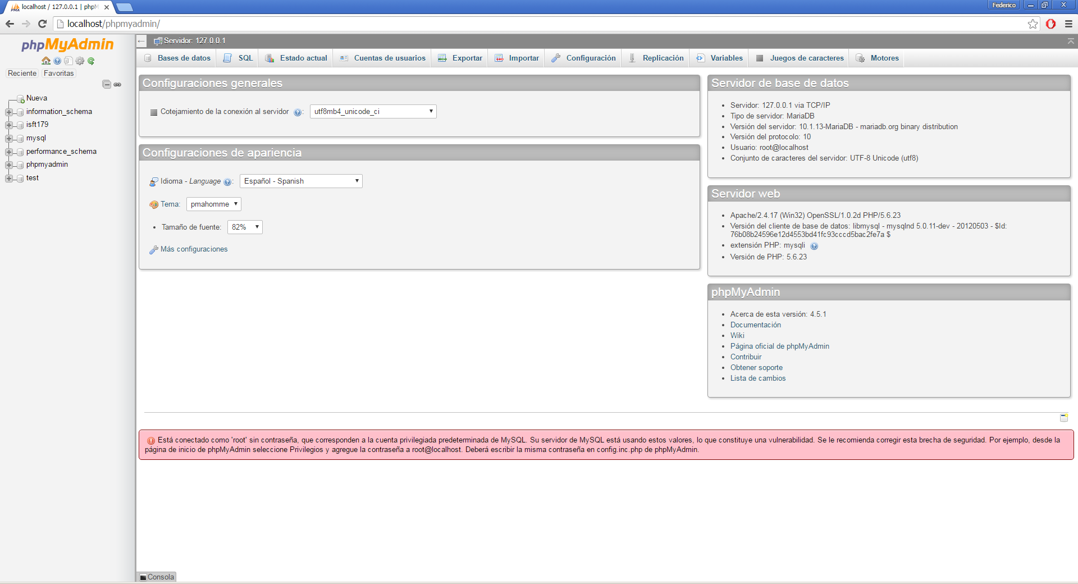

1. Copiar el contenido del archivo y ejecutar la consulta.

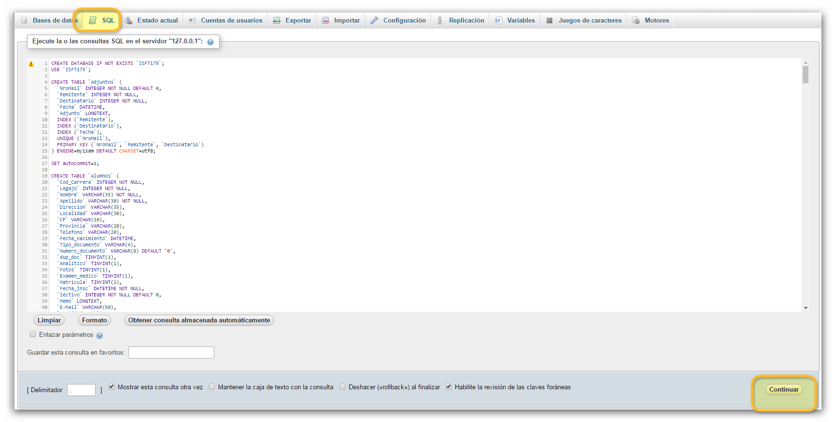

1. Si salió todo OK, van a ver la nueva DB en el menú.

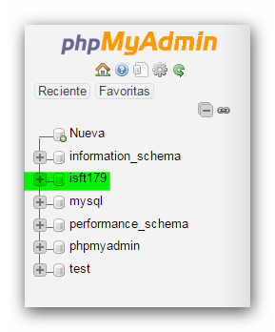

1. Con su usuario de GITHUB entran al link: <https://github.com/federicobiaus/Practica-Profecional>
2. Bajan todo el contenido en un ZIP.

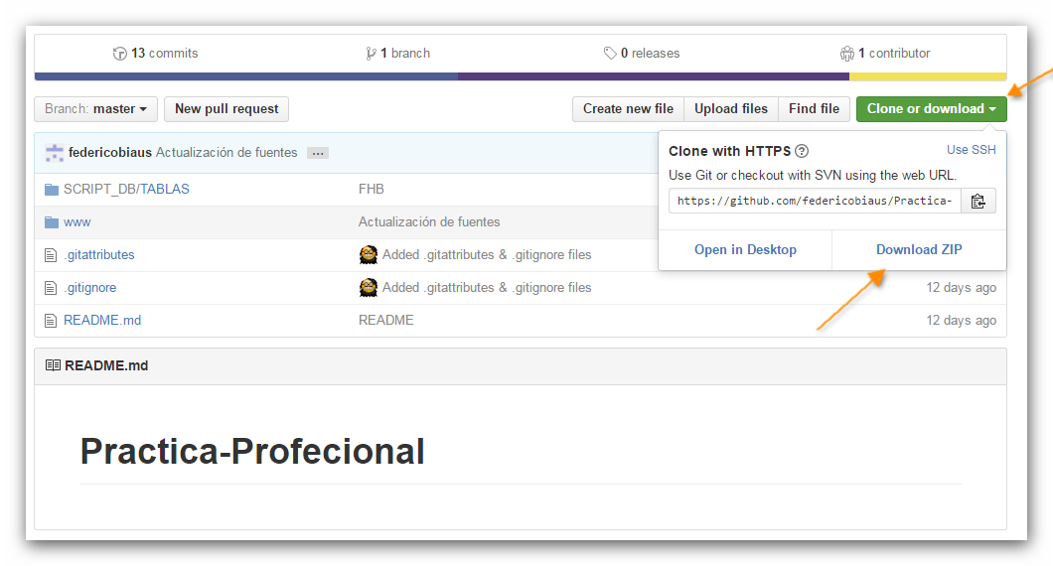

1. Ingresan al directorio donde instalaron el XAMPP en mi caso: “c:\xampp\htdocs\www”, crean una nueva carpeta llamada ISFT179 y descomprimen todo el contendió que hay dentro de “\Practica-Profecional-master.zip\Practica-Profecional-master\www” del ZIP ahí.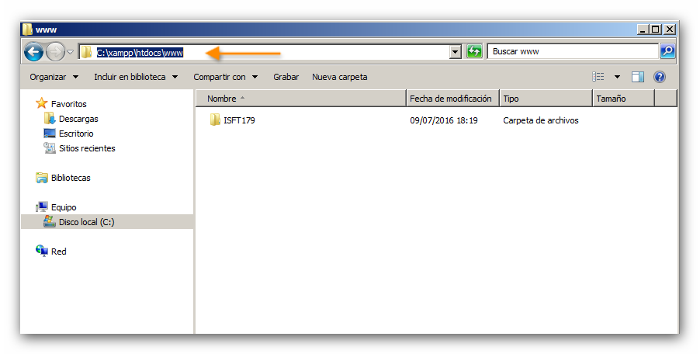

Resultado: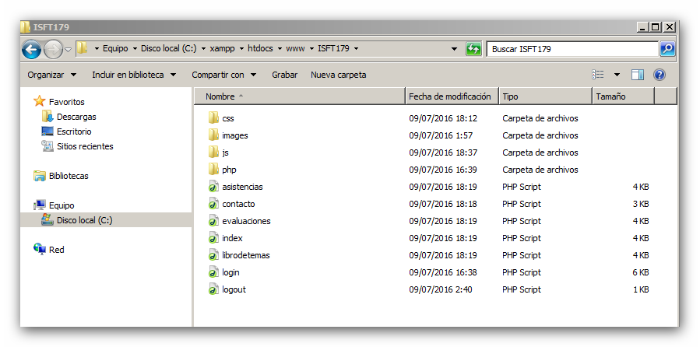

1. En Dreamweaver van al menú Archivo y crean un nuevo Sitio:

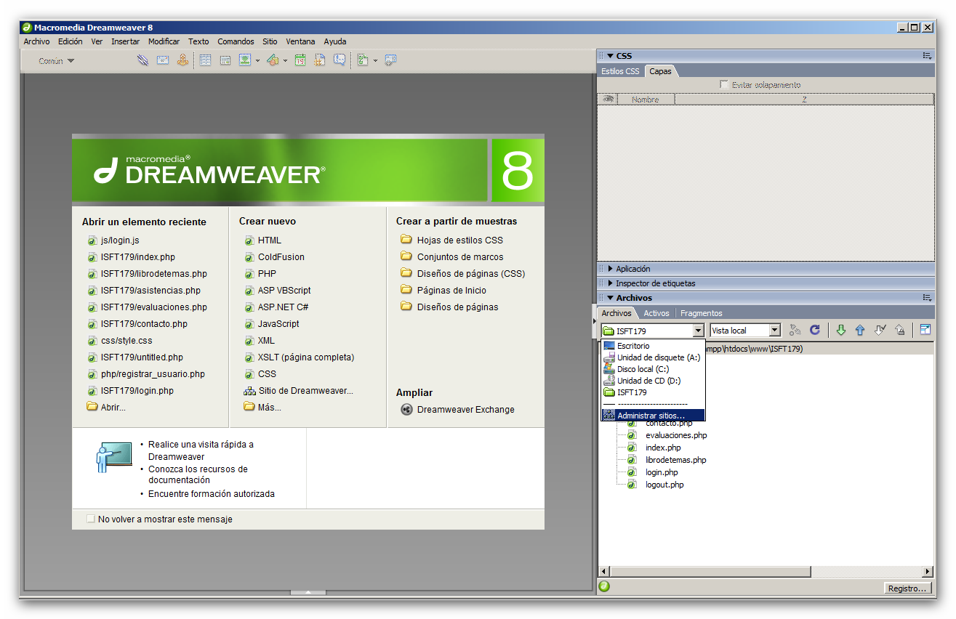

1. Crean uno nuevo :

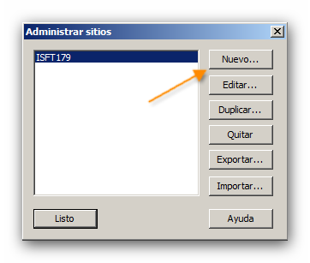

1. Ingresan los dos tal cual (para evitar problemas de enlaces y asegúranos que nos ande a todos igual)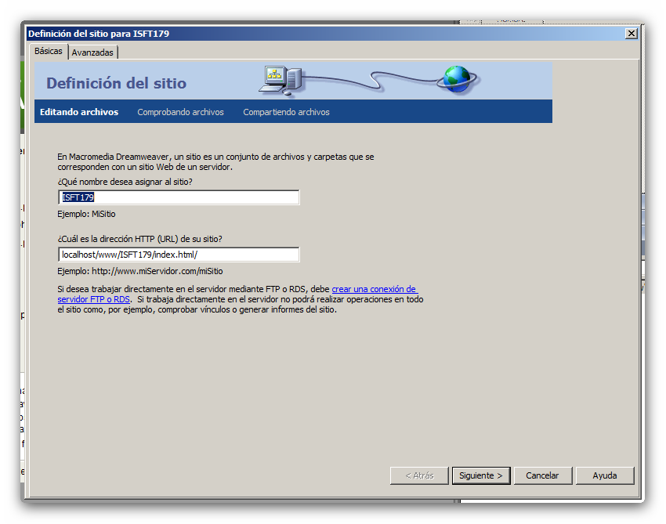
2. Configuran lo demás dando siguiente:

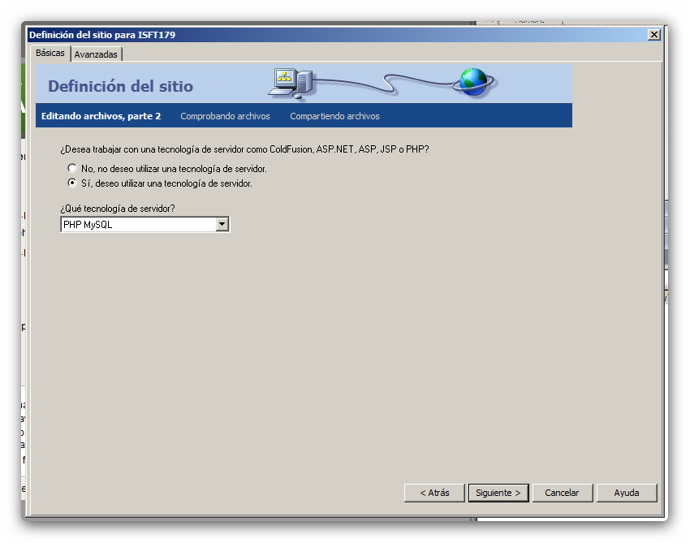

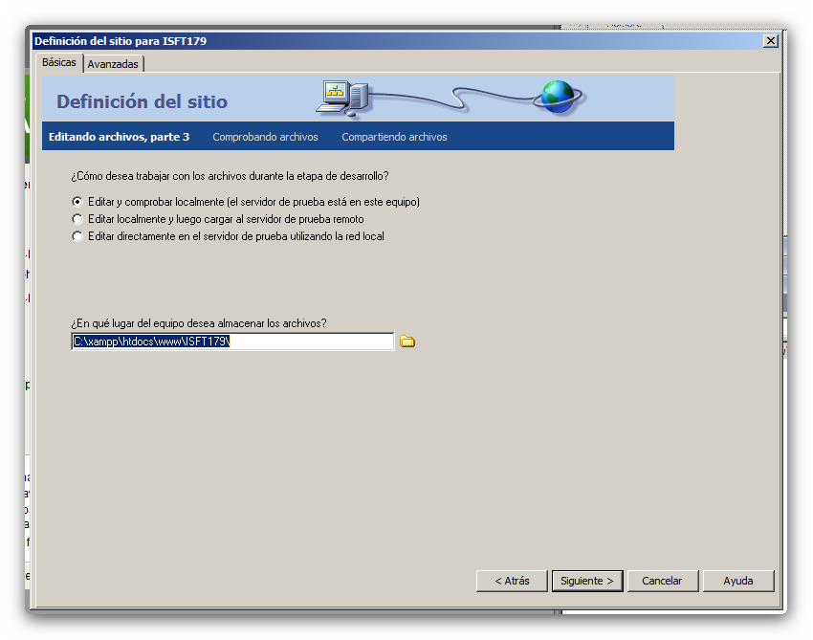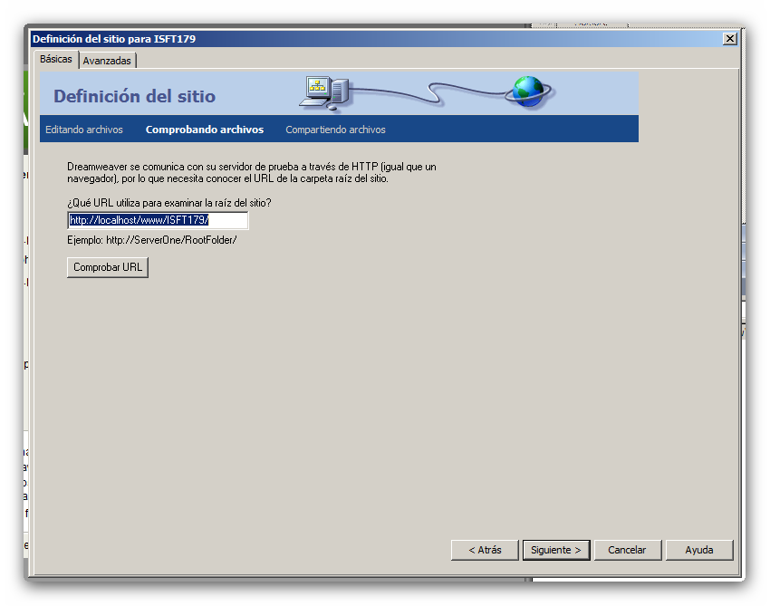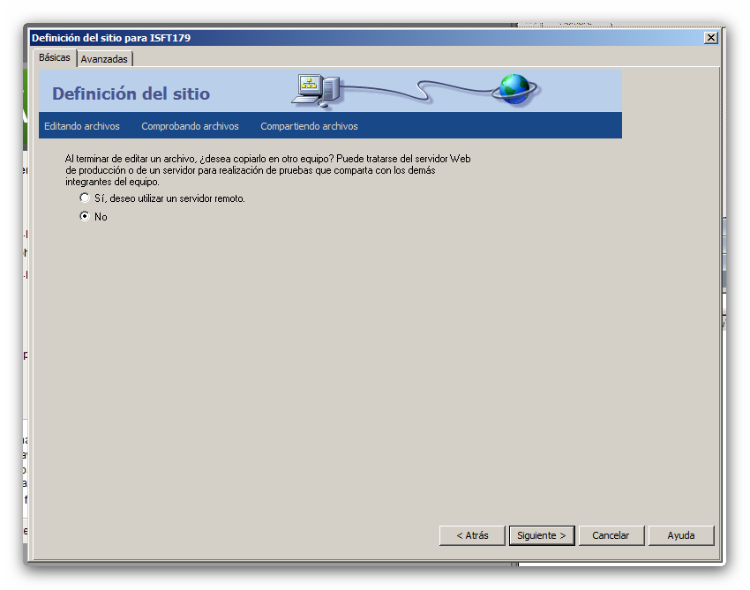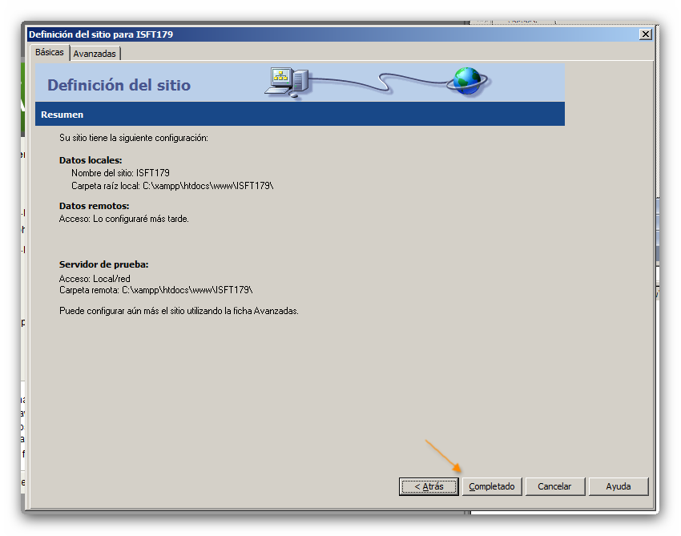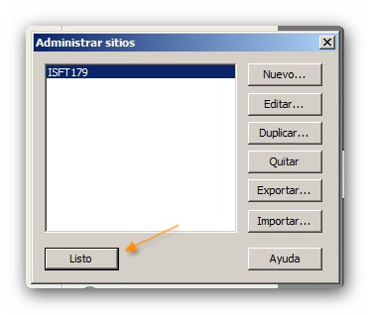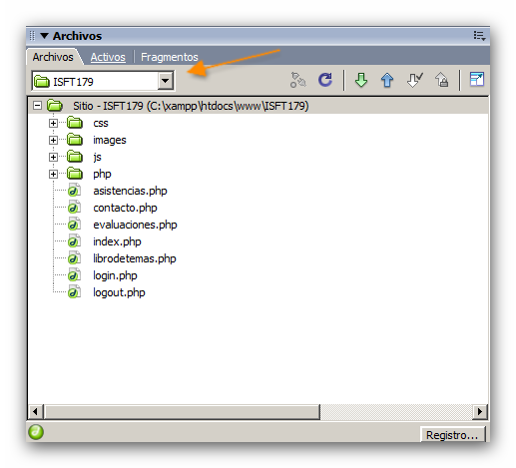

1. Del ZIP que bajamos en GITHUB, buscamos la carpeta: \Practica-Profecional-master.zip\Practica-Profecional-master\SCRIPT_DB\TABLAS y copiamos el contenido del archivo “usuarios.sql”
2. Ingresamos nuevamente a la DB y desplegamos la base que creamos anteriormente.

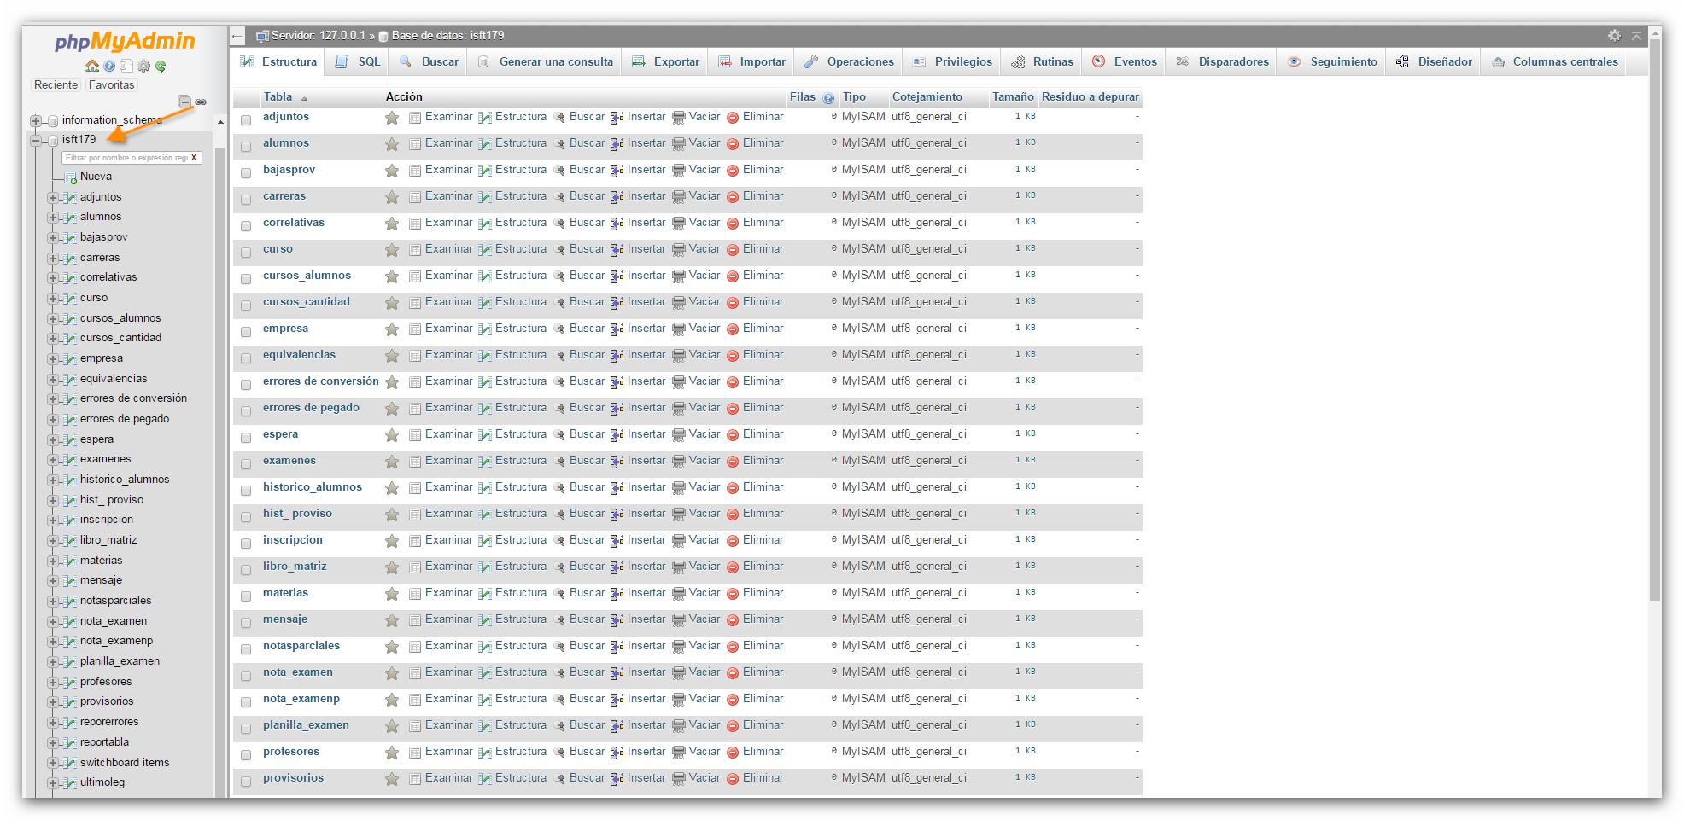

1. Vamos nuevamente al menú SQL y pegamos la consulta:

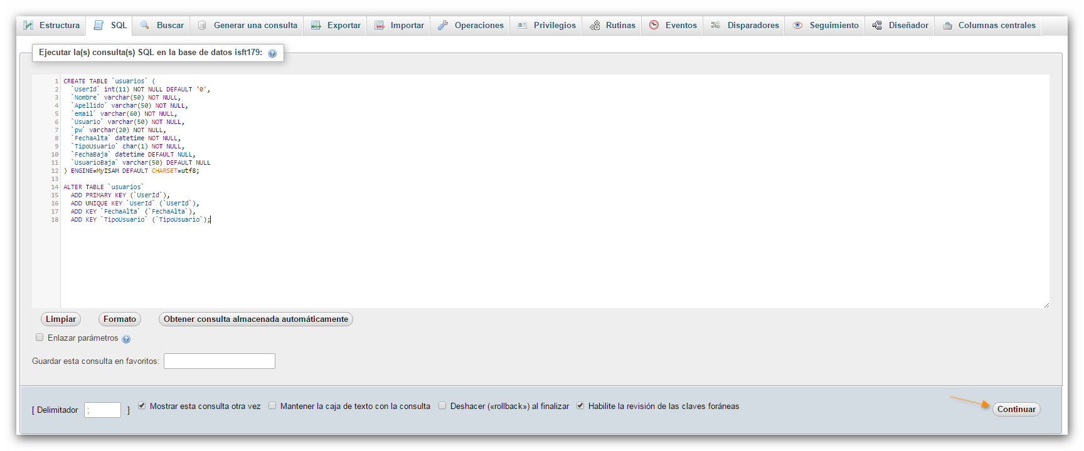

1. Si todo salió OK, veremos la nueva tabla:

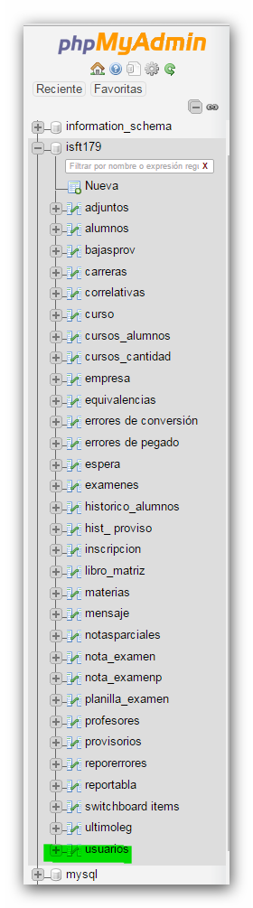

1. Probamos que todo funcione ok ingresando a: <http://localhost/www/ISFT179/login.php>

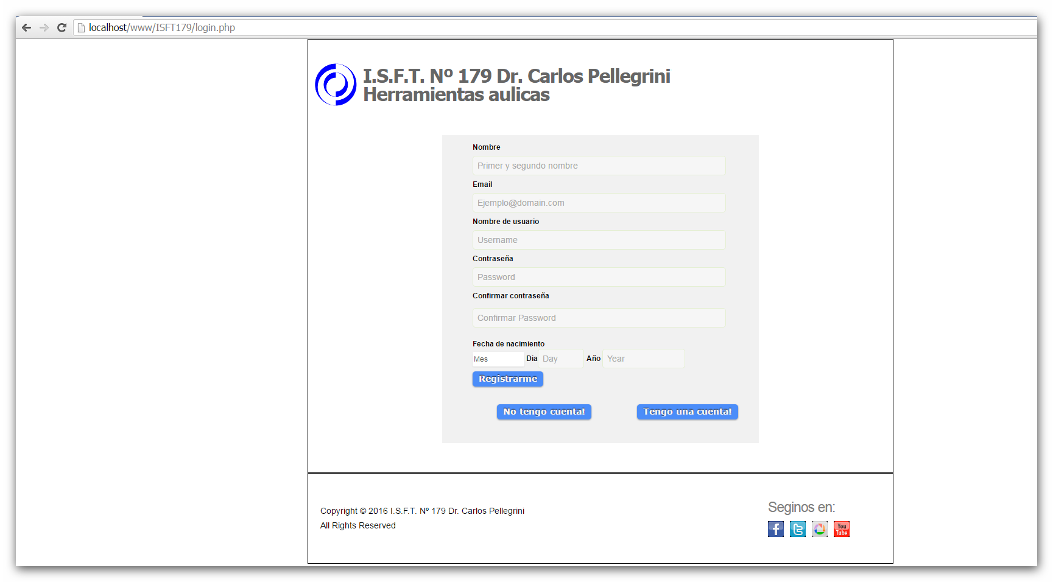

**Nota:** Van a tener que registrar algún usuario. (Creo que hay un error al insertar el primer usuario para zafar por el momento inserten un registro a mano con la siguiente consulta repitiendo el paso 17.)

INSERT INTO usuarios (UserId, Nombre, Apellido, email, Usuario, pw, FechaAlta, TipoUsuario, FechaBaja, UsuarioBaja) VALUES (0, 'nombre', 'apellido', 'email', 'usuario', 'contraseña', '03/06/2016', 'u', null, null)